Rezolvări Probleme Lab 3
Florișteanu Vlad 3133B

Problema 0:
- În proiectul din Laboratorul 2, toate funcționalitățile solicitate au fost implementate cu succes (crearea ferestrei OpenTK, configurarea pipeline-ului grafic, definirea VBO/VAO pentru triunghi și gestionarea evenimentelor de tastatură/mouse). Nu au existat erori de compilare sau funcționalități neimplementate.
- Informații sistem (OpenGL & Placă Grafică):
- Versiune OpenGL: 3.3.0 Core Profile Context 26.9.2.260915

- Producător (Vendor): ATI Technologies Inc.

- Placă grafică (Renderer): AMD Radeon RX 9070 XT
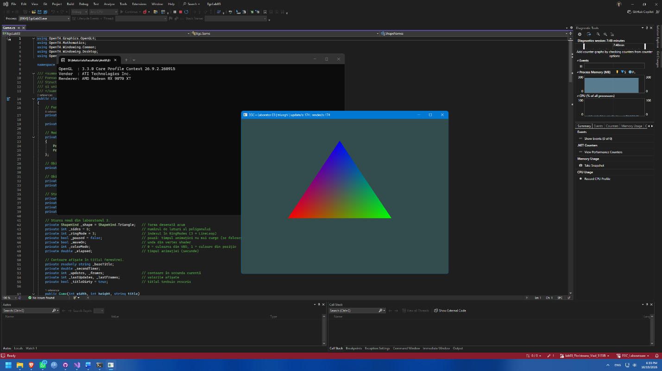

- Interacțiunea cu aplicația (Tab, F, Săgeți, 0-3)
- La apăsarea tastei Tab, aplicația comută forma selectată între Triangle, Quad și RegularPolygon. În acest stadiu inițial, la comutarea pe Quad și RegularPolygon, ecranul rămâne gol (se vede doar fundalul), deoarece metodele de generare a geometriei pentru dreptunghi și poligon din clasa Shapes.cs nu sunt încă implementate.

- Apăsarea tastei F comută modul de randare între umplere conturată/linii (PolygonMode.Line) și umplere plină (PolygonMode.Fill).

- Tastele 0–3 comută modul de colorare (colorMode), iar tastele Săgeată Stânga / Dreapta modifică numărul de laturi (sides), lucru vizibil în titlul ferestrei, chiar dacă poligonul nu este încă desenat.

Problema 1:
a) Am completat metoda Shapes.Quad() din clasa Shapes.cs prin configurarea celor 4 vârfuri cu poziții în coordonate NDC și culori diferite (Roșu, Verde, Albastru, Galben), precum și a tabloului de 6 indici care formează cele două triunghiuri alăturate (triunghiurile 0-1-2 și 0-2-3).
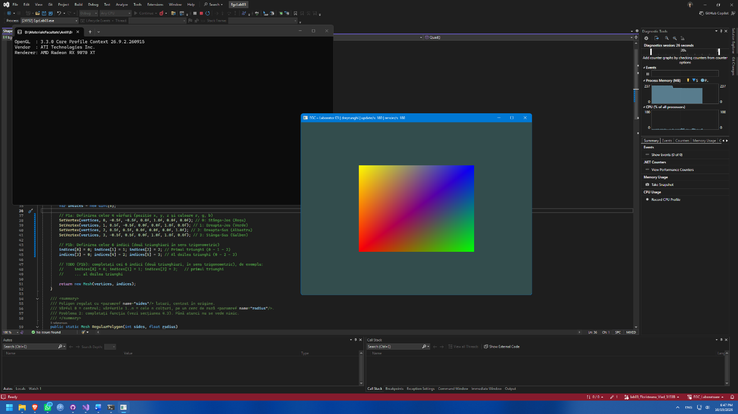
La rularea aplicației și comutarea cu tasta Tab, dreptunghiul este randat pe ecran.

b) Întrebare: Ce muchie apare în interiorul dreptunghiului și ce reprezintă ea?
La apăsarea tastei F (comutarea în modul PolygonMode.Line), în interiorul dreptunghiului apare o muchie diagonală care unește colțul stânga-jos (vârful 0) de colțul dreapta-sus (vârful 2).
Această muchie reprezintă diagonala comună celor două triunghiuri din care este construit dreptunghiul. Deoarece placa grafică randează poligoanele descompunându-le în primitive de tip triunghi (PrimitiveType.Triangles), dreptunghiul este compus fizic din două triunghiuri alăturate.
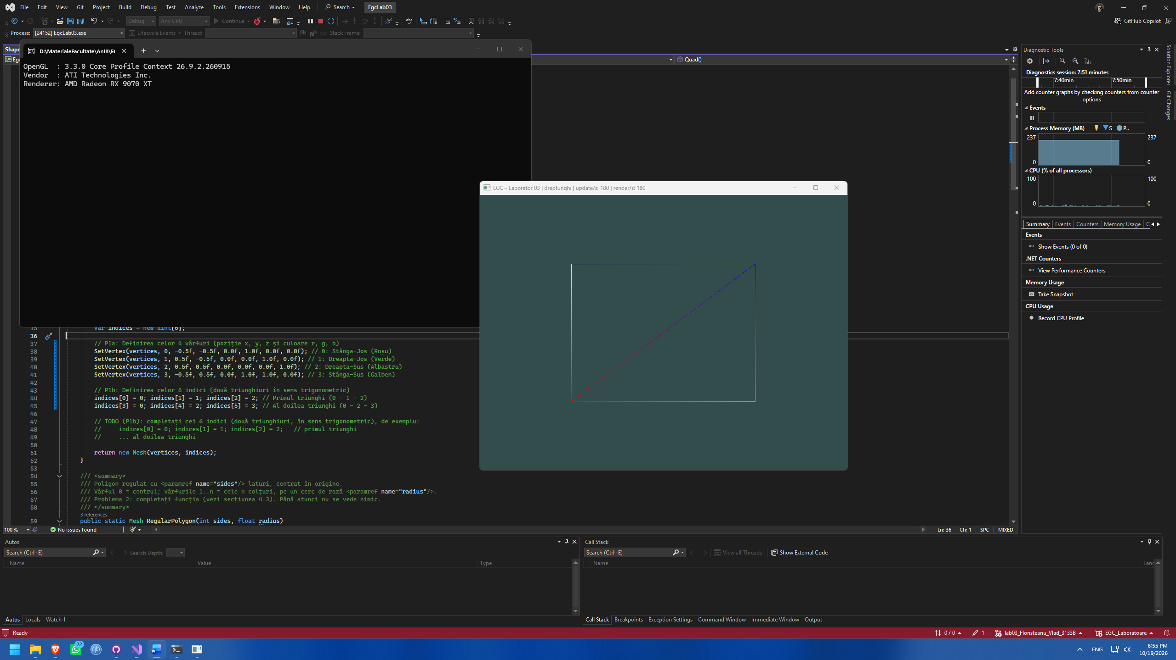
c) Întrebare: De ce nu este un degrade „neted” pe tot dreptunghiul?
Degradeul nu este perfect omogen pe întreaga suprafață a dreptunghiului deoarece interpolarea culorilor (Gouraud shading) se realizează separat pe fiecare triunghi în parte, de-a lungul diagonalei de separare.
Fiecare triunghi interpolează culorile celor trei vârfuri ale sale de-a lungul propriei suprafețe, generând o discontinuitate liniară a gradientului de culoare exact pe linia diagonalei comune.
- Dați aceeași culoare celor patru vârfuri, apoi două culori diferite.Ce observați?
Aceeași culoare pe toate vârfurile: Dreptunghiul devine colorat uniform într-o singură culoare, iar linia diagonalei interioare devine complet invizibilă.
Două culori (Jos: Roșu, Sus: Albastru): Dând vârfurilor de jos (0 și 1) culoarea roșie (1, 0, 0) și celor de sus (2 și 3) culoarea albastră (0, 0, 1), degradeul pe verticală devine complet neted și uniform pe întreaga suprafață. Discontinuitatea de pe diagonală dispare deoarece rata de variație a culorii pe axa Y este identică pentru ambele triunghiuri.
Problema 2: Poligonul Regulat
a) Implementarea poligonului regulat :
Am completat metoda Shapes.RegularPolygon(sides, radius) pentru a genera dinamic un poligon regulat descompus în $n$ triunghiuri care au centrul comun în origine (vârful 0, colorat în alb). Coordonatele celor $n$ vârfuri exterioare sunt calculate trigonometric pe un cerc de rază dată ($x=r⋅\cos\left(θ\right)$, $y=r⋅\sin\left(θ\right)$), iar culorile sunt distribuite uniform pe roata culorilor utilizând conversia din spațiul HSV (ColorUtil.FromHsv((float)i / sides, 1.0f, 1.0f)). Fiecărui triunghi $i$ îi corespund indicii: 0 (centrul), 1 + i (colțul curent) și 1 + (i + 1) % sides (colțul următor, unde operatul % asigură închiderea poligonului la ultimul triunghi).
b) Rulare și interacțiune
La rulare, apăsând Tab până la poligonul regulat, acesta este afișat pe ecran. Utilizând tastele Săgeată Stânga / Săgeată Dreapta (sau + / -), numărul de laturi sides este modificat dinamic (de exemplu de la 3 la 5, 6, 8, 12, etc.), iar poligonul își recalculează structura și se actualizează pe ecran.

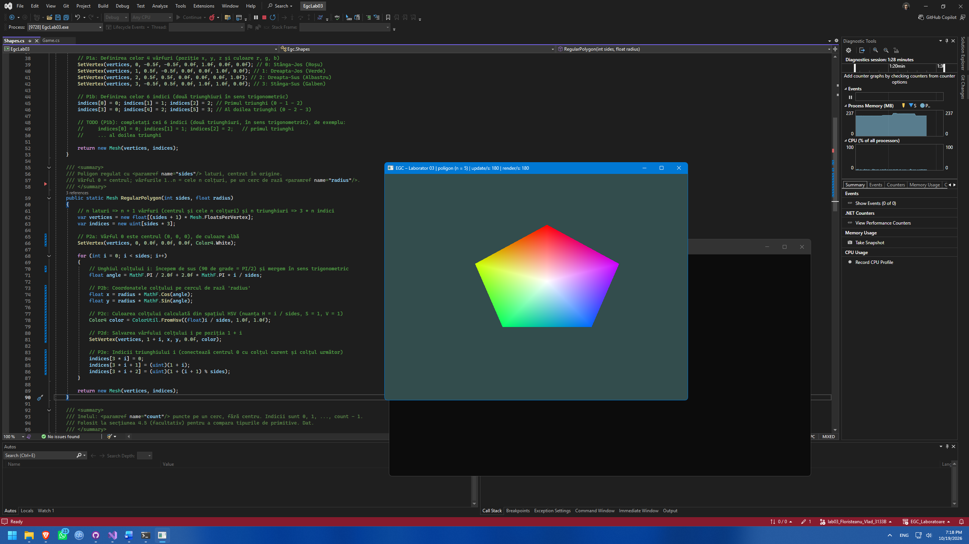

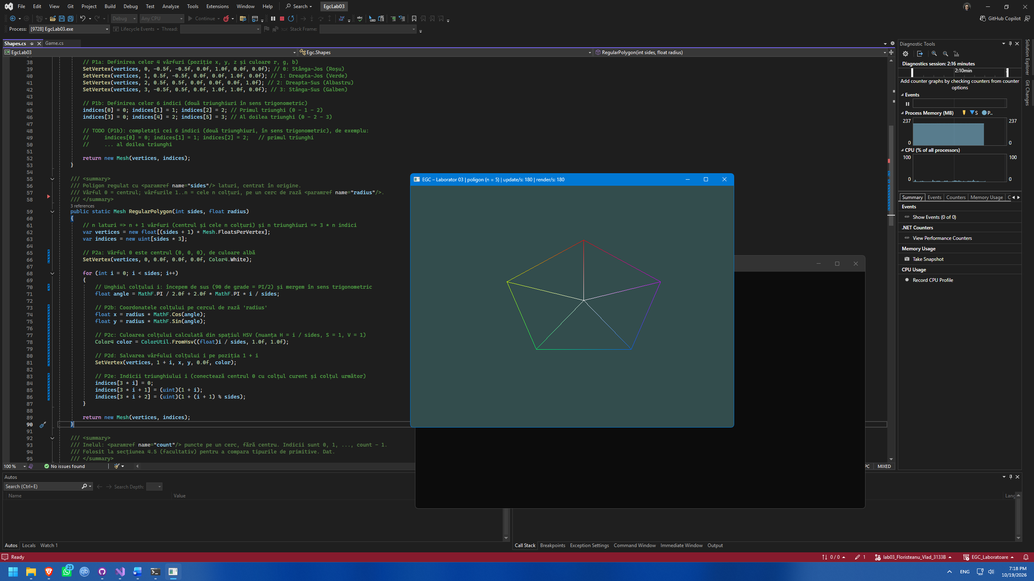
Problema 3: Cercul
a) Poligonul cu 64 de laturi , Este rotund?
Nu, forma nu apare ca un cerc rotund perfect, ci este deformată (turtită pe verticală / alungită pe orizontală), având forma unei elipse. Aceasta se întâmplă deoarece spațiul de coordonate NDC (Normalized Device Coordinates) din OpenGL variază pe ambele axe în intervalul $\left[-1,1\right]$, dar este mapat pe o fereastră dreptunghiulară cu dimensiunea de $800×600$ pixeli (raport de aspect $4:3$).
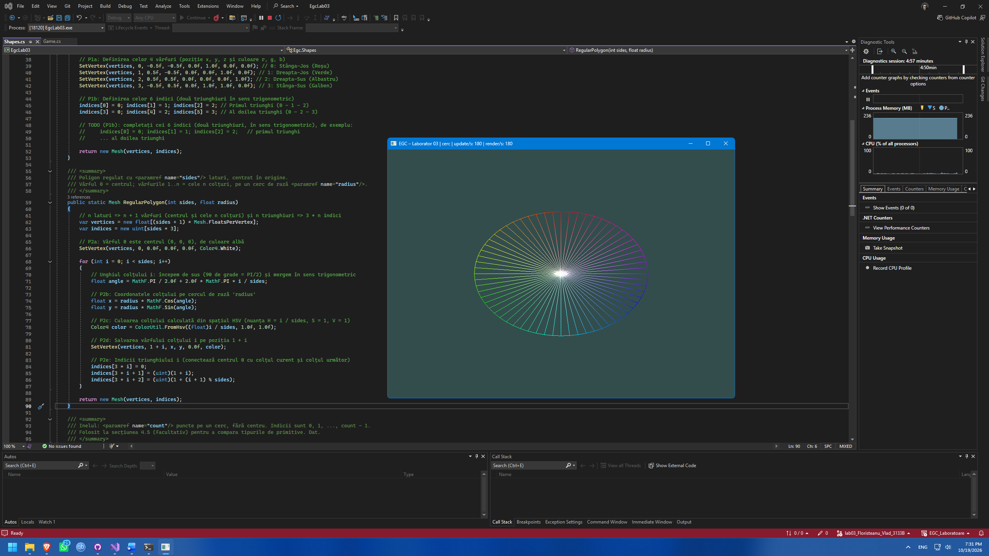
b) Întrebare: Câți pixeli au semiaxele elipsei într-o fereastră 800 × 600? Ce se întâmplă la redimensionare?
Calculul semiaxelor în pixeli:
Raza poligonului în coordonate NDC este $r=0.5$.
Formulele de transformare din NDC în pixeli ai ecranului (Viewport) sunt:
$$x_{\text{pixel}}=\frac{W}{2}⋅\left(x_{\text{NDC}}+1\right)$$
$$y_{\text{pixel}}=\frac{H}{2}⋅\left(y_{\text{NDC}}+1\right)$$
- Semiaxa orizontală ($a$):
$$a=r⋅\frac{W}{2}=0.5⋅\frac{800}{2}=200\text{ pixeli}$$
- Semiaxa verticală ($b$):
$$b=r⋅\frac{H}{2}=0.5⋅\frac{600}{2}=150\text{ pixeli}$$

Deoarece $a=200\text{ px}≠b=150\text{ px}$, forma rezultată este o elipsă.

Efectul redimensionării ferestrei:
- Spre o formă pătrată ($W=H$, de ex. $600×600$): Semiaxele devin egale ($a=b=150\text{ px}$), iar elipsa devine un cerc perfect rotund.
- Dacă o lărgim (de ex. $1200×600$): Semiaxa orizontală crește ($a=300\text{ px}$), iar forma devine și mai mult alungită pe orizontală.
c) Corecția prin înmulțirea coordonatelor $x$ (Analiză teoretică)
Întrebare: Prin ce număr ați înmulți coordonatele $x$ pentru a obține un cerc rotund? De ce nu este o soluție bună?
- Factorul de scalare: Pentru ca cele două semiaxe să fie egale ($a=b$), trebuie să egalăm $x_{\text{scale}}⋅\frac{W}{2}=\frac{H}{2}$, deci:
$$x_{\text{scale}}=\frac{H}{W}=\frac{600}{800}=0.75 \left(\text{sau }\frac{3}{4}\right)$$
Înmulțind coordonatele $x$ ale vârfurilor cu $0.75$, forma devine rotundă în fereastra $800×600$.
- De ce nu este o soluție bună:
Această modificare este hardcodată (rigidă) în datele vârfurilor. Dacă utilizatorul redimensiona ferastra (sau o trece în Full Screen), raportul de aspect $\frac{H}{W}$ se schimbă, iar valoarea $0.75$ nu va mai fi corectă, retransformând cercul într-o elipsă.
Soluția corectă este aplicarea unei matrice de proiecție (sau a unui factor de aspect trimis ca uniform în Vertex Shader) care să adapteze dinamic coordonatele la redimensionarea ferestrei.
d) Poligoane cu $n=8,16,32,64$
Întrebare: De la ce valoare nu mai deosebiți laturile?
- La $n=8$ (octogon) și $n=16$, laturile și colțurile individuale sunt clar vizibile.
- La $n=32$, marginile devin foarte netede, iar laturile individuale sunt greu de distins în modul de umplere plină.
- La $n=64$, forma este vizual imposibil de diferențiat de un cerc perfect neted la rezoluția obișnuită a ecranului.
Concluzie: De la $n=32$ (sau $n=64$), ochiul uman nu mai poate deosebi laturile individuale ale poligonului în modul de afișare normal.
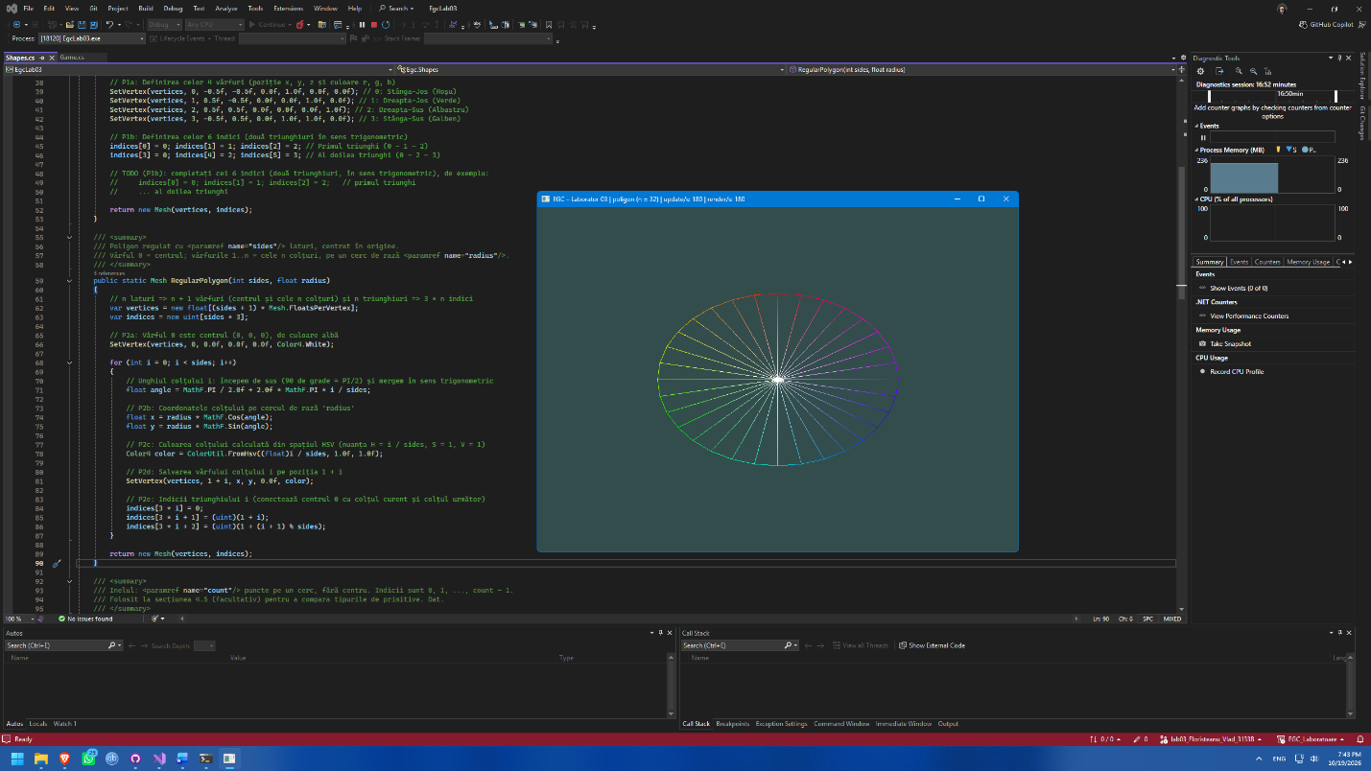

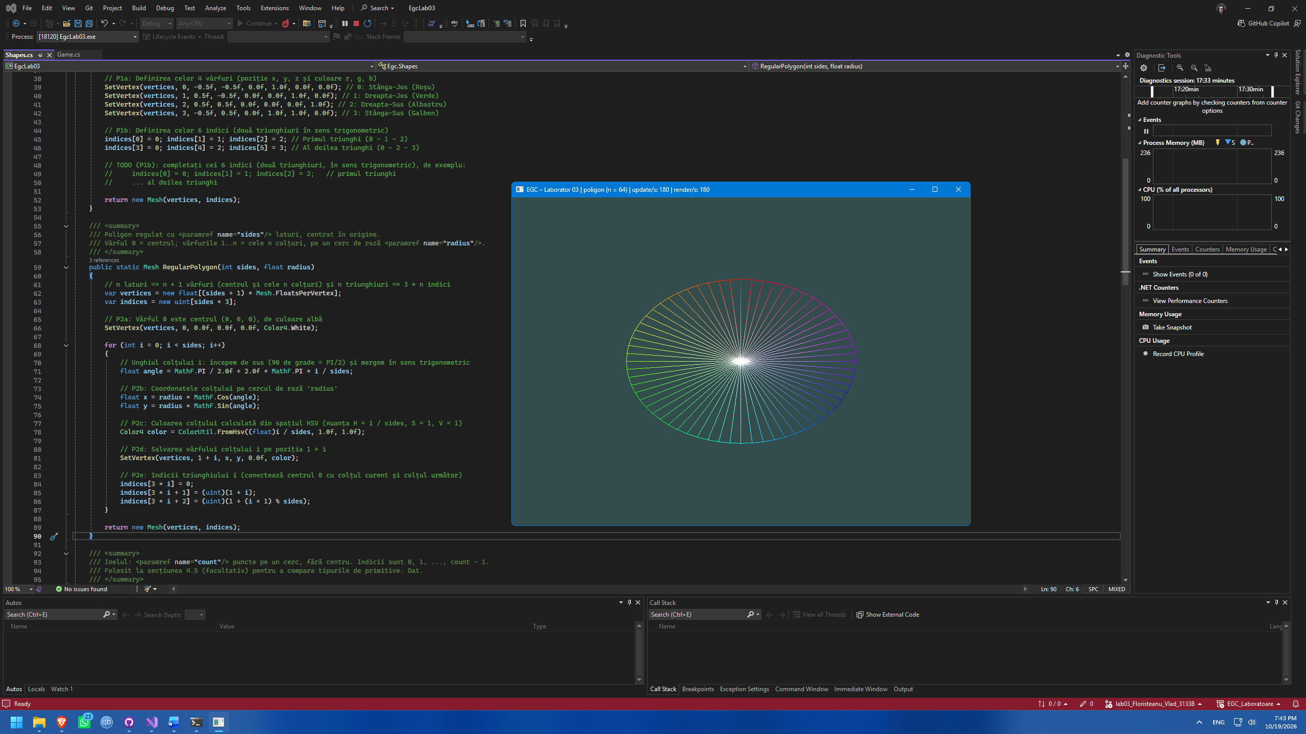

Problema 4 - Culori variabile în timp (HSV)
a) Implementare și testare:
Am modificat variabila _clearColor în metoda OnUpdateFrame folosind funcția ColorUtil.FromHsv((float)(_elapsed * 0.05), 0.5f, 0.35f). Culoarea de fundal a ferestrei variază lin prin toate nuanțele spectrului vizibil, parcurgând un ciclu complet la fiecare 20 de secunde.
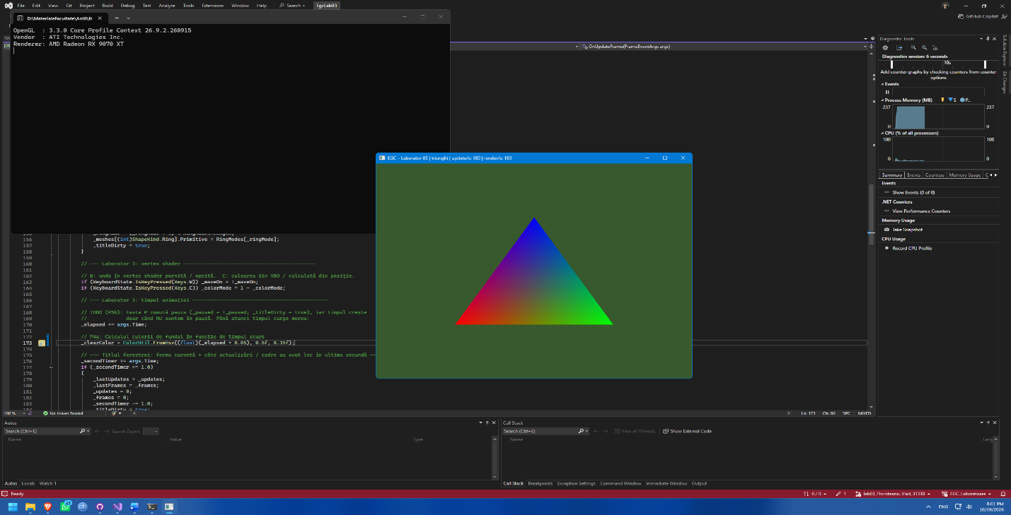

b) Calculul teoretic al valorilor FromHsv(h, s, v)
Iată determinarea valorilor RGB rezultate pentru cele 4 cazuri:
- FromHsv(0.5, 1, 1)
  - Calcul: $H=0.5⟹{180}^{∘}$ (Cian / Cyan pure). $S=1$, $V=1$.
  - Rezultat RGB: (0.0, 1.0, 1.0, 1.0) → Cian luminos
- FromHsv(0.25, 1, 1)
  - Calcul: $H=0.25⟹{90}^{∘}$ (jumătatea dintre Galben ${60}^{∘}$ și Verde ${120}^{∘}$). $S=1$, $V=1$.
  - Rezultat RGB: (0.5, 1.0, 0.0, 1.0) → Verde-Galben (Chartreuse)
- FromHsv(0, 0, 1)
  - Calcul: $S=0$ înseamnă lipsa completă a saturației (culoare acromatică/gri), iar $V=1$ înseamnă luminozitate maximă.
  - Rezultat RGB: (1.0, 1.0, 1.0, 1.0) → Alb pur
- FromHsv(0, 1, 0.5)
  - Calcul: $H=0⟹0^{∘}$ (Roșu). $S=1$, $V=0.5$ (jumătate din luminozitatea maximă).
  - Rezultat RGB: (0.5, 0.0, 0.0, 1.0) → Roșu închis (Vișiniu)
Verificare în consolă (Console.WriteLine): Valorile returnate de ColorUtil.FromHsv coincid cu calculele teoretice de mai sus.
c) Gestionarea intervalului $H∈[0,1)$
Întrebare: De ce nu trebuie să aducem noi _elapsed * 0.05 în intervalul $[0,1)$?
Nu este nevoie să aducem manual valoarea în intervalul $[0,1)$ deoarece funcția ColorUtil.FromHsv gestionează automat operația de modulo/partea fracționară (de exemplu h - Math.Floor(h)). Deoarece nuanța ($H$) este un parametru circular (reprezintă un unghi pe roata culorilor), valorile precum $1.25$ sau $2.25$ sunt echivalente cu $0.25$ (${90}^{∘}$).
d) Modificarea vitezei ($0.5$) și saturației ($1.0$)
Întrebare: Schimbați viteza de la 0,05 la 0,5 și saturația la 1. Ce se întâmplă?
Viteza $0.5$: Ciclul complet al culorilor se desfășoară de 10 ori mai rapid (durata unui ciclu scade de la 20 de secunde la doar $\frac{1}{0.5}=2$ secunde), creând o tranziție rapidă și dinamică.
Saturația $1.0$: Culorile de fundal devin extrem de intense, pure și stridente (neon), eliminând efectul pastelat conferit de saturația anterioară de $0.5$.

Problema 5 - Vertex shader, timp și pauză
- Efectul de undă (Tasta W)
După reconstruirea proiectului și activarea undei cu tasta W, se observă cum forma se deformează sinusoidal. Deoarece deformarea are loc în Vertex Shader, doar vârfurile (verticele) sunt deplasate pe verticală. Pe forme cu puține vârfuri (cum este triunghiul), laturile rămân drepte între vârfuri, pe când pe cercuri/poligoane cu multe vârfuri efectul de undă este mult mai lin și vizibil.
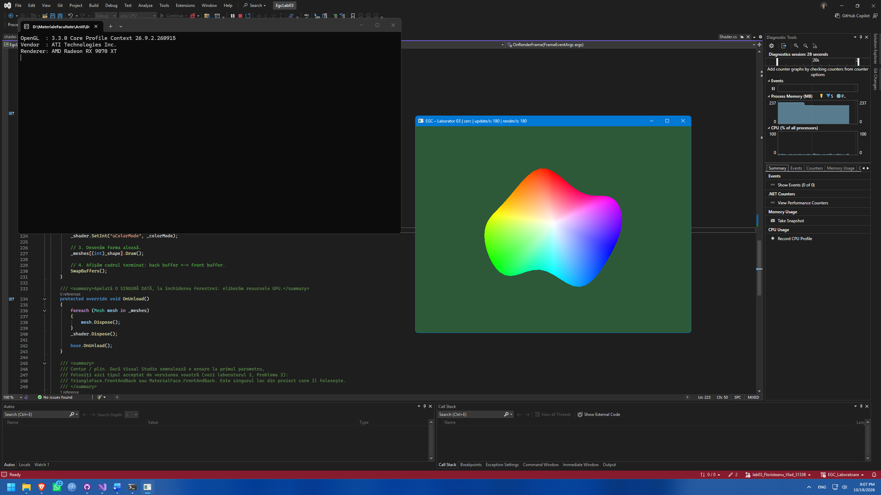

b) Întrebare: Ce se oprește la pauză și ce continuă să ruleze?
Ce se oprește: Se oprește acumularea/incrementarea timpului în variabila _elapsed. Ca urmare, animația undei și schimbarea continuă a culorii de fundal (HSV) îngheață pe cadrul curent.
Ce continuă să ruleze: Bucla principală de randare (OnRenderFrame) continuă să ruleze normal la fiecare cadru, numărul de cadre pe secundă (FPS / render/s) rămâne același, iar aplicația continuă să recepționeze și să proceseze comenzile de la tastatură (cum ar fi comutarea modului de afișare cu F sau deplasarea cu săgețile).
- Culoarea calculată din poziție (Tasta C / uColorMode == 1)
Întrebare: Ce culoare are un vârf aflat în (0, 0)? Dar unul aflat în (−1, −1)?

Formula de conversie a coordonatelor NDC $\left[-1,1\right]$ în intervalul de culoare $\left[0,1\right]$ este vColor = vec3(pos.xy * 0.5 + vec2(0.5), 0.0);:
- Vârful aflat în $\left(0,0\right)$:
$$R=0⋅0.5+0.5=0.5$$
$$G=0⋅0.5+0.5=0.5$$
$$B=0.0$$
Culoarea rezultată este (0.5, 0.5, 0.0) $→$ Olive / Galben-Măsliniu.
- Vârful aflat în $\left(-1,-1\right)$:
$$R=-1⋅0.5+0.5=0.0$$
$$G=-1⋅0.5+0.5=0.0$$
$$B=0.0$$
Culoarea rezultată este (0.0, 0.0, 0.0) $→$ Negru.
d) Sensul de deplasare al undei (+ uTime vs - uTime)
Întrebare: Încotro se deplasează unda în fiecare caz?
Cazul + uTime (sin(10.0 * pos.x + uTime)): Unda se deplasează spre stânga (în direcția negativă a axei X). Pentru ca faza $10x+t$ să rămână constantă pe măsură ce timpul $t$ crește, $x$ trebuie să scadă.
Cazul - uTime (sin(10.0 * pos.x - uTime)): Unda se deplasează spre dreapta (în direcția pozitivă a axei X). Pentru ca faza $10x-t$ să rămână constantă pe măsură ce timpul $t$ crește, $x$ trebuie să crească.
e) Compararea performanței CPU vs GPU
Întrebare: Câți octeți ar trebui copiați în GPU la fiecare cadru pentru un milion de vârfuri dacă am deforma pe CPU vs. vertex shader?
Deformare pe CPU (cu GL.BufferSubData):
Un vârf conține 6 valori de tip float, adică $6×4\text{ octeți}=24\text{ octeți/vârf}$.
Pentru $1.000.000$ de vârfuri, la fiecare cadru ar trebui transferați de pe CPU pe GPU prin magistrala PCIe:
$$1.000.000×24\text{ octeți}=24.000.000\text{ octeți}≈24\text{ MB / cadru}$$
(La 60 FPS, aceasta ar reprezenta un transfer continuu de peste $1.44\text{ GB/s}$, generând un bottleneck masiv de performanță).
Deformare pe GPU (în Vertex Shader):
Geometria rămâne stocată o singură dată în memoria VRAM. La fiecare cadru se trimite de pe CPU pe GPU o singură valoare uniform float uTime, adică exact 4 octeți.
Concluzie: Executarea deformării în Vertex Shader reduce volumul de date transferat la fiecare cadru de la $24\text{ MB}$ la doar $4\text{ octeți}$.

Întrebări de verificare (Laborator 03)
1. De ce un poligon regulat cu $n$ laturi se desenează cu $n+1$ vârfuri și $3⋅n$ indici? Ce rol are centrul?
- Numărul de vârfuri ($n+1$): Poligonul regulat este construit prin descompunere în triunghiuri alăturate în formă de evantai (Triangle Fan). Pentru un poligon cu $n$ laturi avem nevoie de cele $n$ colțuri exterioare plus 1 vârf central, rezultând un total de $n+1$ vârfuri.
- Numărul de indici ($3⋅n$): Poligonul se divide în $n$ triunghiuri. Deoarece fiecare triunghi este definit de $3$ indici, numărul total de indici este $3⋅n$.
- Rolul centrului: Vârful central (aflat în origine, de obicei colorat în alb) servește drept punct de ancorare comun pentru toate cele $n$ triunghiuri, permițând desenarea facilă a formelor convexe și obținerea unui degrade radiant uniform de la centru spre margini.
2. De ce cercul arată ca o elipsă într-o fereastră de 800 × 600? Care element al proiectului va rezolva problema?
- Cauza deformării: În OpenGL, coordonatele omogene din spațiul NDC (Normalized Device Coordinates) sunt cuprinse în intervalul $\left[-1,1\right]$ pe ambele axe ($X$ și $Y$). Atunci când acest pătrat teoretic este mapat pe un ecran dreptunghiular de $800×600$ pixeli (raport de aspect $4:3$), $1$ unitate NDC pe axa orizontală ocupă $400$ pixeli, în timp ce $1$ unitate NDC pe axa verticală ocupă doar $300$ pixeli. Această neconcordanță determină alungirea formei pe orizontală.
- Soluția: Problema este rezolvată prin aplicarea unei matrice de proiecție ortografică sau perspectivă (care integrează raportul de aspect al ferestrei, uProjection), adaptând dinamic coordonatele în Vertex Shader.
3. Care este diferența dintre RGB și HSV? De ce este HSV potrivit pentru un ciclu de culori?
- Diferența dintre spații:
  - RGB (Red, Green, Blue): Este un model aditiv bazat pe hardware, unde culorile sunt definite prin combinarea intensităților celor trei canale primare de lumină (Roșu, Verde, Albastru).
  - HSV (Hue, Saturation, Value): Este un model perceptiv, orientat pe modul în care ochiul uman percepe culoarea: Nuanța ($H$) reprezentată ca unghi pe roata culorilor $\left[0^{∘},{360}^{∘}\right]$ sau intervalul $[0,1)$, Saturația ($S$) (puritatea) și Valoarea/Luminozitatea ($V$).
- De ce HSV este potrivit pentru cicluri de culori: În HSV, pentru a trece prin toate culorile curcubeului este suficient să incrementăm liniar un singur parametru — Nuanța ($H$) — menținând saturația și luminozitatea constante. În spațiul RGB, un astfel de ciclu ar necesita calcularea simultană și complexă a trei funcții non-liniare pentru canalele $R$, $G$ și $B$.
4. De ce uTime este o uniformă și nu un atribut de vârf?
- Atributele de vârf (Vertex Attributes): Reprezintă date specifice care pot diferi de la un vârf la altul (de exemplu: poziția $x,y,z$, culoarea $r,g,b$, normala).
- Uniformele (Uniforms): Reprezintă date globale, constante pentru toate vârfurile procesate în cadrul aceluiași apel de desenare (draw call).
- Motivul: Valoarea timpului uTime este identică pentru toate vârfurile din cadru la momentul randării. Declararea ei ca uniformă evită stocarea redundantă a timpului pentru fiecare vârf în VBO, economisind memorie VRAM și lățime de bandă PCIe.
5. Ce se oprește când apăsați P și ce continuă să ruleze? De ce nu am oprit bucla principală?
- Ce se oprește: Se oprește acumularea/incrementarea timpului de animație în variabila _elapsed. Ca urmare, efectele dependente de timp (mişcarea undei și trecerea culorilor de fundal) îngheață pe cadrul curent.
- Ce continuă să ruleze: Bucla principală a aplicației (OnUpdateFrame și OnRenderFrame) continuă să ruleze la numărul normal de cadre pe secundă (FPS), rrandând imaginea și procesând intrările de la tastatură/mouse.
- De ce nu s-a oprit bucla principală: Dacă am fi oprit bucla principală, fereastra ar fi devenit complet neinteractivă (sistemul de operare ar fi raportat aplicația ca fiind blocată/„Not Responding”), iar utilizatorul nu ar mai fi putut folosi comenzile de la tastatură (cum ar fi apăsarea din nou a tastei P pentru reluare sau modificarea formelor).
6. Care este avantajul calculării unei deformări în vertex shader, față de modificarea vârfurilor pe CPU și recopierea lor în VBO?
- Calcul pe GPU (Vertex Shader): Datele geometriei rămân fixe în memoria plăcii grafice (VRAM). La fiecare cadru, CPU-ul trimite către GPU un singur scalar (4 octeți pentru uTime), iar mii de nuclee GPU procesează deformările în paralel, extrem de rapid.
- Calcul pe CPU (cu GL.BufferSubData): CPU-ul trebuie să recalculeze secvențial coordonatele fiecărui vârf și să transfere întregul tablou de date prin magistrala PCIe la fiecare cadru (de exemplu, peste $24\text{ MB/cadru}$ pentru 1 milion de vârfuri).
- Avantaj principal: Calculul pe GPU elimină complet strangularea de lățime de bandă (PCIe bottleneck) și degrevează procesorul (CPU), oferind o performanță net superioară la rate mari de cadre pe secundă.

